



**Reporte de avance**

**Ing. Software II**

*Autor: luiggi*

VERSIÓN 1.1 – Grupo 1

**2014 II**

**Historial de las revisiones:**

|  |  |  |  |  |  |  |
| --- | --- | --- | --- | --- | --- | --- |
| Ítem | Versión | Fecha | Autor | Descripción | Estado | Responsable de Revisión y/o Aprobación |
| 01 | 1.0 | 29/08/2014 | AMontoya | *Creación de Reporte de avances:*   * *Introducción* * *Informe de Avances* | Realizado | JLimo |
| 02 | 1.1 | 05/09/2014 | JLimo  ACalderon  AMontoya | *Revisión de estructura del documento* | Realizado | JLimo |

**Autor (es):**

JLimo : Jorge Luis Limo Arispe

AMontoya : Armando Montoya Espejo

ACalderon : Ángela Calderón Gallo

SBurgos : Sebastián Burgos Díaz

**Revisor Curso Laboratorio:**

LPalacios : Luis Esteban Palacios Quichiz

**Revisor Curso Teoría:**

LPalacios : Luis Esteban Palacios Quichiz

**Reporte de avance**

# INTRODUCCIÓN

## Propósito

El propósito de este documento es presentar de manera breve el avance alcanzado en el desarrollo del proyecto “papaya.pe”, así como los resultados obtenidos a la fecha de publicación del informe, con el objeto de que los profesores del curso puedan verificar el cumplimiento de los objetivos, metas, metodología y actividades originalmente comprometidos.

Reporte realizado el 29/08/2014:

1. **Informe de Avances:**

En este reporte se mostrara el avance que el equipo de NatuSoft ha realizado hasta la fecha.

El proyecto inicio el día:

El martes 01/08/2014 hasta el 29/08/2014. Desde esa fecha el equipo ha desarrollado hasta el momento:

* Gestión del Proyecto
  + Planificación del proyecto
* Acta de Reunión
* Enunciado de Trabajo
* Plan de Proyecto
* Repositorio del Proyecto
* Resultados de Verificación
  + Ejecución del Proyecto
  + Acta de Reunión
  + Plan de Proyecto
  + Reporte de Avance
* Repositorio de Respaldo
  + - * + Implementación del Software
    - Análisis de Requisitos de Software.
* Repositorio del Proyecto
* Plan de Proyecto
* Resultados de verificación
  + - * Especificaciones de Caso de Uso
      * Especificación de Requerimientos de Software
    - Inicio de Implementación de Software.
* Repositorio del Proyecto
* Plan de Proyecto

1. **Metas y objetivos alcanzados:**

Hasta el momento la entrega de los trabajo se a realizado dentro de la fecha de caducidad. Se logró terminar una gran parte de la documentación como también del desarrollo del proyecto.

1. **Grupo de trabajo**;

* **Jefe de Proyecto:**

Se encarga de la parte de la documentación y organización del equipo del proyecto “papaya.pe”.

* **Líder Técnico:**

Se encarga de la administración y la verificación del progreso del proyecto, además que se encarga de brindar los software que el equipo necesita para el desarrollo.

**Impacto:**

* Buscar soluciones para el desarrollo de los problemas tecnológicos con la arquitectura de software capas.
* El impacto negativo seria el deterioro de su salud debido al estrés que este posee, ya que debe de estar pendiente en el avance del proyecto.
* **Programador:**

Se encargan de la programación de todo el proyecto.

**Impacto:**

* Se verá afectado debido a que éste pondrá en práctica sus conocimientos en el desarrollo de web.
* La necesidad de tomar clases de capacitación en servlet.
* **Diseñadores**

Se encargan de toda la parte de diseño, sea de clases como también de interfaces gráficas.

**Impacto:**

* Necesita capacitación de Mockup.
* El impacto negativo seria que la capacitación que reciba lo tendrá que hacer en el menor tiempo posible.
* **Analistas:**

Se encargan de dar la solución a los problemas que se nos presentan como también del apoyo en la investigación de procesos y modelos a utilizar para el desarrollo

**Impacto:**

* Busca solución para los problemas que le plantea el cliente.
* No encontrar la solución adecuada para el cliente pone en riesgo el desarrollo del Proyecto

## Alcance

El alcance de este documento va dirigido a los trabajadores del proyecto: Jefe de Proyecto, los Analistas de Sistemas, Los Diseñadores, Los Programador ,el Líder Técnico y al cliente, para el desarrollo efectivo del Sistema.

## Definiciones, acrónimos y abreviaciones

Ver Glosario.

## Referencias

Plantillas NTP

## Descripción

El presente documento describe los avances del proyecto

# Informe de avance

|  |  |  |  |  |
| --- | --- | --- | --- | --- |
| Jefe de proyecto: | | Limo Arispe, Jorge Luis | | |
| Personas asignadas: | | * Calderon Gallo, Angela * Montoya Espejo, Armando * Espejo Yañez Leonel * Mejia Nuñez Marlon, * Burgos Diaz, Sebastian | | |
| Fecha: | | 29/08/2014 | | |
| Hito o período(desde-hasta)informado | | 01/08/2014-29/08/2014 | | |
| Breve descripción del estado del proyecto: | | Hoy 29 de agosto se finalizaría con las ECUs. Hubo pequeños percances pero fueron inmediatamente solucionados por lo cual la fechas no se han alterado | | |
|  | | | | |
| **SI** | **NO** | **Estado general** | | |
| **X** |  | ¿Se prevé finalizar el proyecto/etapa en el tiempo comprometido? | | |
| **X** |  | ¿Se prevé finalizar el proyecto/etapa con los recursos previstos? | | |
| **X** |  | ¿Se prevé entregar el proyecto/etapa con un nivel de calidad adecuado? | | |
| **X** |  | ¿Se están gestionando adecuadamente los cambios de alcance? | | |
| **X** |  | ¿Se están gestionando adecuadamente los riesgos del proyecto? | | |
|  | **X** | ¿Se están resolviendo las preocupaciones del cliente adecuadamente? | | |
| Explicar en mayor detalle los puntos donde se haya contestado 'NO': | | * No se está gestionando correctamente por los percances de tiempo e incumplimiento de las fechas establecidas por los integrantes del equipo.   No se a presentado | | |
| **Riesgos** | | | | |
| **Descripción del riesgo** | | | **Probab. (0-1)** | **Impacto (0-1)** |
| Disponibilidad de grupo | | | 0,4 | 0,6 |
| Disponibilidad del LT | | | 0,5 | 0,6 |
| Rotación del LT | | | 0,1 | 0,8 |
| Estadísticas Complejas | | | 0,3 | 0,4 |
| Dificultad de Herramientas para reportes gráficos | | | 0,5 | 0,6 |
| **Para el presente hito / Durante el presente período:** | | | | |
| Artefactos desarrollados: | | Informe de avance(29/08/2014) Se desarrolló :   * + Gestión del Proyecto * Acta de Reunión * Enunciado de Trabajo * Plan de Proyecto * Repositorio del Proyecto * Resultados de Verificación   + Reporte de Avance * Repositorio de Respaldo   + Implementación del Software * Registro de Trazabilidad   + - * Especificaciones de Caso de Uso       * Especificación de Requerimientos de Software | | |
| Artefactos previstos y no desarrollados (y motivo): | |  | | |
| Artefactos previstos para el siguiente hito/período: | | La continuación del Avance 2 según el ingeniero Luis Palacios así lo disponga. | | |
| Comentarios adicionales: | | Se usara el modelo de diseño DAO para el desarrollo del programa. | | |

# Anexo: Indicadores y Análisis de Avance del Proyecto

## Registro MS Project a la fecha 05-09-2014

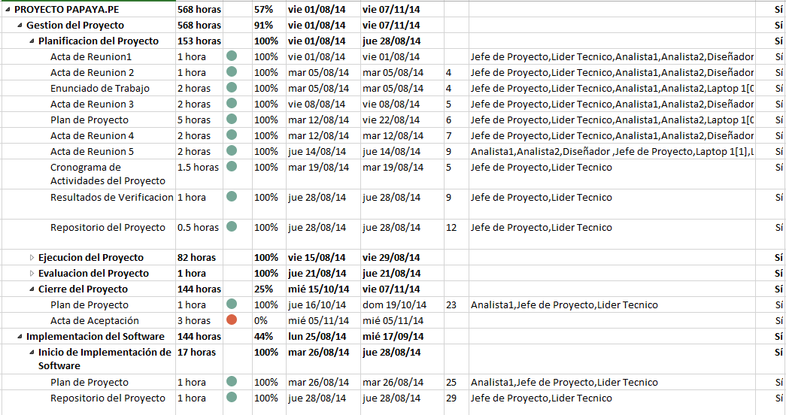

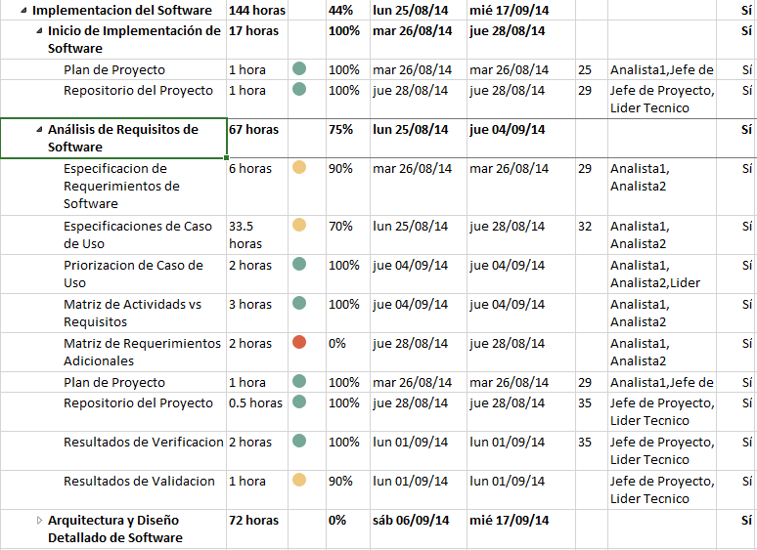

­

**Gráfico de Gantt**

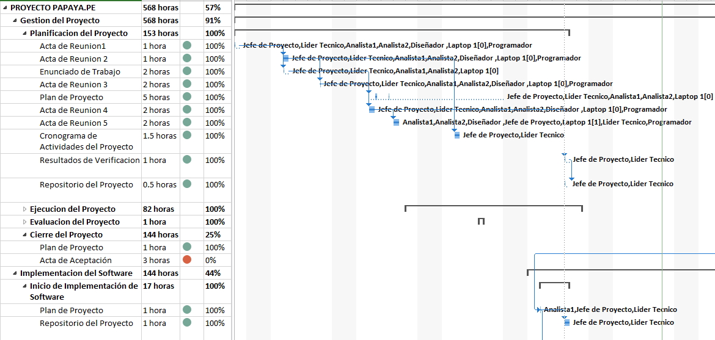

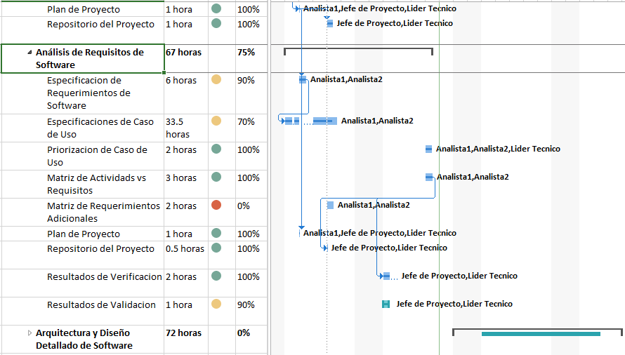

**Diagrama de Pareto**

Representa los costos totales para cada sector de desarrollo, más información ver Project de costos